**ESAV T4 ARQUITECTURA CENTRO PRODUCCIÓN AUDIOVISUAL**

1. **El Genlock es…**

* El bloqueo de los dispositivos del estudio de realización
* La sincronización de todos los dispositivos del estudio de realización
* Sincronización de los dispositivos del control central
* Es una matriz de conmutación

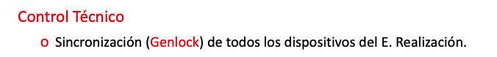

1. **El change over es…**

* Un selector
* Un conmutador
* Un generador de señal de sincronismo
* Ninguna de las anteriores

Es un conmutador. No viene en las diapositivas.

1. **La señal de sincronización en un estudio de TV analógico se denomina…**

* Black Burst
* Tri-Level Sync
* Ansync
* Genlock

1. **En una matriz de conmutación NxM, una salida se puede conectar a…**

* Ninguna entrada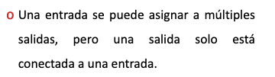
* Una entrada
* N entradas
* M entradas

1. **El autocue es…**

* Un dispositivo para corregir de manera automática las imágenes con exceso de brillo
* Un generador de caracteres para incrustarlos en las imágenes
* El código de tiempos que se inserta en las imágenes
* Un aparato electrónico que refleja el texto que leerá el presentador de un programa

Es lo mismo que el telepronter. Normalmente está ubicado encima de las cámaras.

1. **Si son las 18 horas, 35 minutos, 10 segundos, en el frame 13 de un video, ¿Cuál sería su código de tiempo**

**18:35:10:13**

1. **¿Qué funciones se pueden realizar en un Panel de Control Operativo (OCP)?**

**Visualizar ciertos parámetros. Control de luz**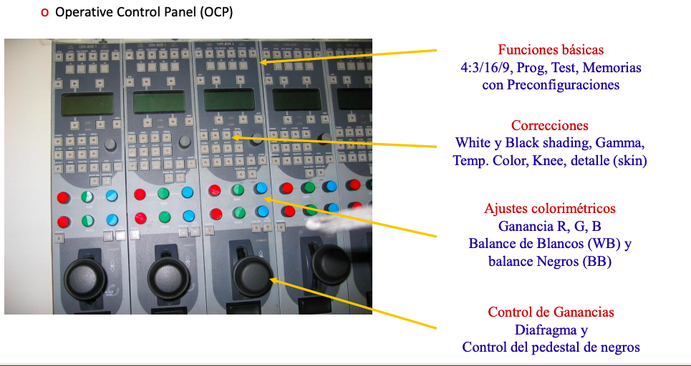

1. **Un DAT es…**

* Un dato
* Un protocolo de transmisión analógica de datos
* Un conversor analógico-digital
* Una cinta de audio digital

No está en las diapos.

1. **¿Qué se puede controlar con un dimmer?**

* La intensidad lumínica
* La temperatura de color
* La ganancia de color
* Ninguna de las anteriores

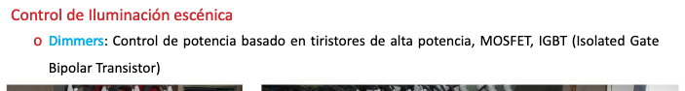

1. **Si queremos insertar una imagen virtual en un plató, ¿Qué utilizaremos?**

* Un fondo de un color muy saturado (verde o azul)
* Un forillo
* Un croma
* Todas las respuestas son correctas

**ESAV_T5_TECNOLOGIAS_CAPTACION_VISUALIZACION**

1. **El SVH es más sensible a...**

* La luminancia
* La crominancia
* La primera y la segunda respuesta son correctas
* Al contraste

1. **¿Qué fotorreceptores del SVH actúan en la visión escotópica?**

* Conos
* Bastones
* Conos y bastones
* En ese tipo de visión no actúa ningún fotorreceptor

1. **La luminancia se mide en...**

* Candelas *Intensidad lumínica*
* Nit
* Lúmenes
* Estereorradianes

1. **¿Qué espacio de color puede representar toda la gama de colores?**

* RGB (muy amplia pero no la totalidad)
* YUV
* CIE XYZ
* Ninguno de los anteriores

1. **Describa la diferencia que hay entre el espacio de color CIEuv1976 y CIE XY.**

El espacio CIEuv de 1976 es una Transformación NO lineal del espacio CIE XYZ de 1931 y su objetivo es linealizar las percepción de las diferencias de color en su diagrama.

1. **Las dimensiones de una pantalla de TV son de 121.76***(largo)***x68.49cm. Si la resolución es la que corresponde al formato UHD-1***(4K)***, calcule la distancia óptima de observación y el ángulo de visión horizontal.**

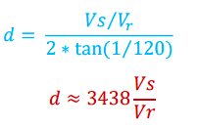

Vs altura= 68.49 La vertical siempre es más pequeña. Hay que pasarlo a metros.

Vs= 0.685

Vr= 2160 //mirar tabla de abajo UHD-1

**Vs/Vr= 0.685/2160 = 0.0031**

**d= 3438*0.00231 =1.093**

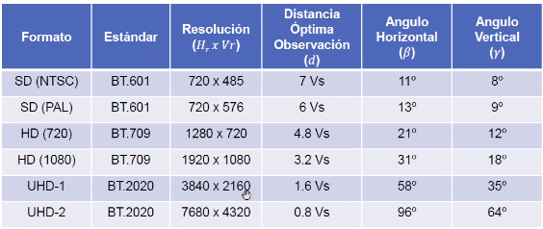

**1.22 metros**

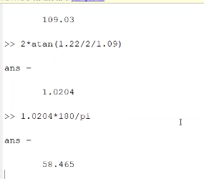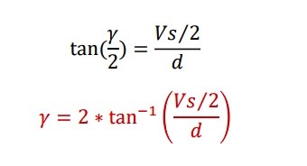

1. **Cuál es el valor de la luminancia de una pantalla si la señal de vídeo de entrada es de 0.5 V**

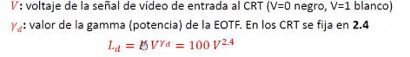

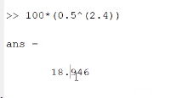

1. **¿Qué tipo de tecnología de sensores de CCD provoca el efecto "smear" vertical?**

* Frame Transfer
* Interline Transfer
* Frame Interline Transfer
* Ninguna de las anteriores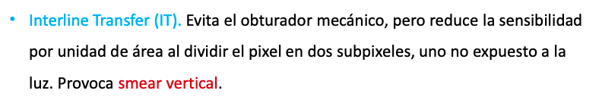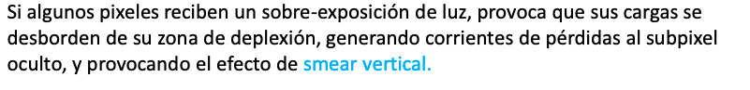

1. **¿Cómo se denomina al filtro de color superpuesto al sensor CCD o CMOS de una cámara?**

**Filtro bayer.**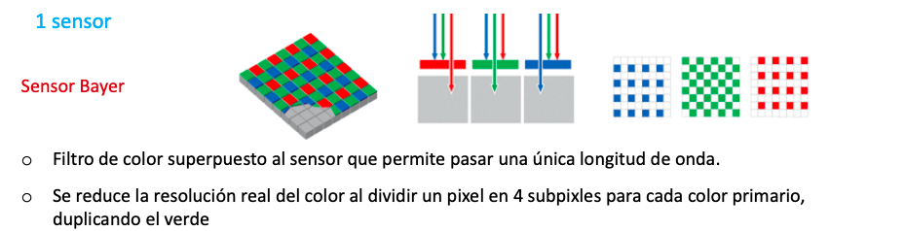

1. **¿Qué tipo de cámaras necesitan ser conectadas a la Unidad de Control Central?**

* **Cámaras ENG**
* **Cámaras EFP**
* **Las Cámaras ENG y EFP**
* **Las cámaras con grabación en soporte magnético, óptico o memoria**

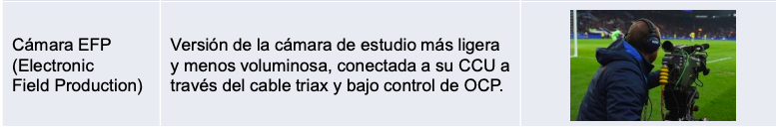

**ESAV_T6a_INTERFACES_VIDEO_DIGITAL_SDI**

1. **Las coordenadas del blanco de referencia en los formatos de producción de TV también se denomina como…**

* D50
* D60
* D65
* D70

Por la temperatura de color de 66000 k aociada al blanco

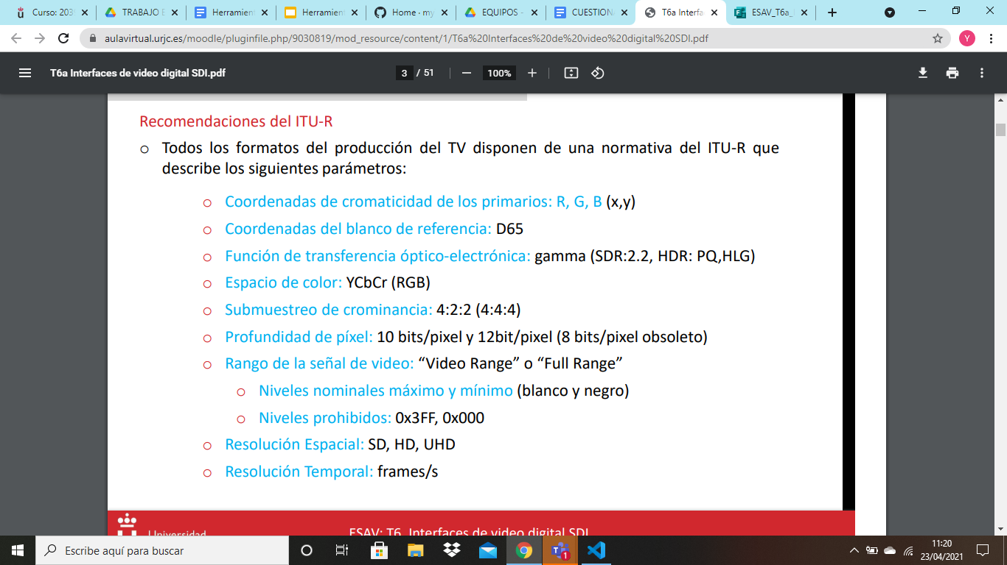

1. **De acuerdo a los formatos de la ITU-R, ¿Qué nivel o niveles están prohibidos?**

* 0x000
* 0x3F0
* 0x3FF
* 0x000 y 0x3FF

Se utilizan para indicar el final o inicio de vídeo activo en el interfaz SI.

1. **En un formato de vídeo entrelazado de 720 píxeles x 576 líneas con 60 campos/s, ¿Cuál es el ratio de frames/s?**

1 frame= 2 campos

30 frames por segundo

1. **¿Cuál es la nomenclatura de un formato de TV entrelazado de 1920 píxeles x 1080 líneas, entrelazado con 25 frames/s?**

1080i25

1. **La relación de aspecto del estándar SD BT.601 es:**

* 4:3
* 16:9
* Puede ser de 4:3 ó 16:9
* Ninguna de las anteriores

Aunque este estándar es algo antiguo y a dia de hoy casi no se usa. Significa que la vertical es más larga que horizontal, vista panorámica.

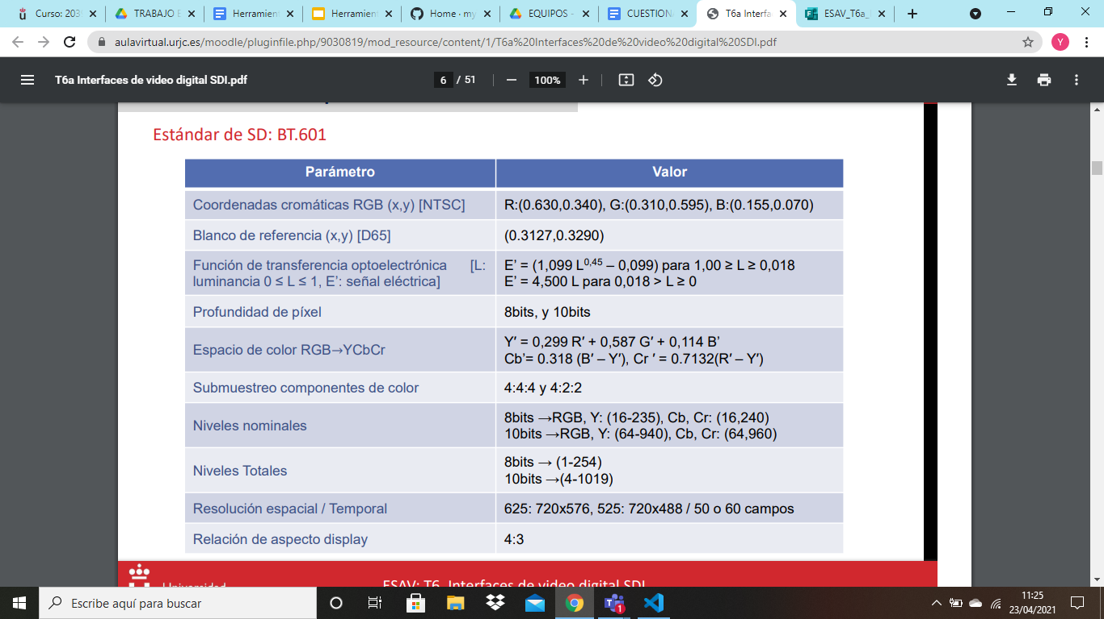

1. **Siguiendo la arquitectura del interfaz SDI, si la frecuencia de muestreo de la luminancia es de 74.25 MHz, ¿Cuál es el valor habitual de la frecuencia de muestreo de las componentes de croma?**

Dividiendo entre dos la frecuencia de muestreo de la luminancia.

74.25/2 = 37.125 Mhz

1. **¿Cuál es el valor RGB de una señal en Y'CbCr = (0.3, -0.2, 0.4), si la matriz de conversión es la que se presenta en la figura adjunta?. ¿Considera que es un valor legal?**

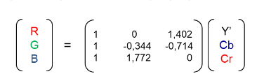

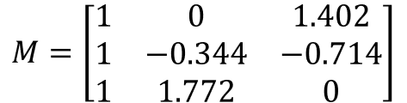

RGB = [0.86, 0.083,-0.054]

Cuando hay un valor negativo en RGB, se considera ilegal.

Sin embargo en Ycbcr, si hay negativo, puede ser legal porque algunos valores pueden serlo.

1. **Sabiendo que en el formato SD la frecuencia de muestreo de la luminancia es de 13.5 MHz y de cada una de las componentes de croma es de 6.75 MHz, ¿Cuál sería el régimen binario?**

* 13.5 Mbps
* 20.25 Mbps
* 27 Mbps
* 270 Mbps

Suma de las frecuencias de muestreo de la luminancia y de la crominancia, 13.5+6.75*2 = 27 // 27*10 = 270

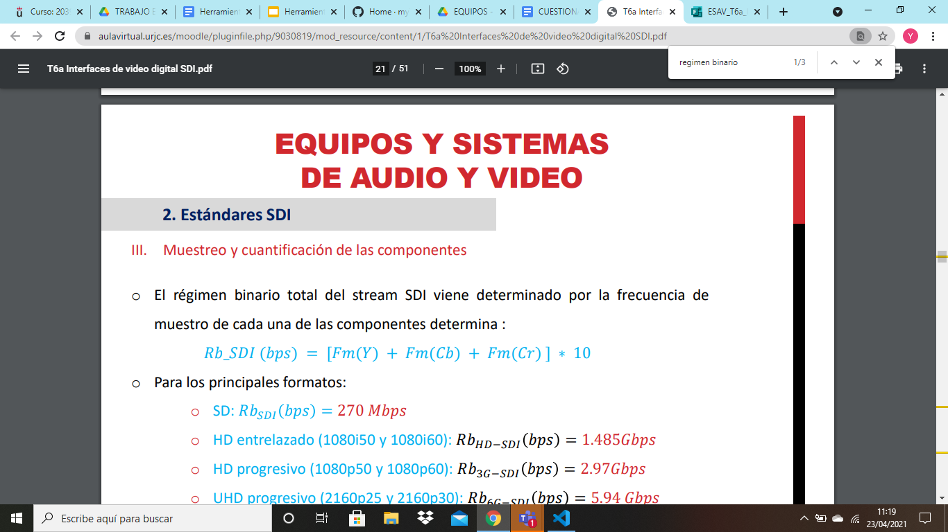

1. **En el proceso de cuantificación de los estándares SDI, ¿Cuál es el rango en el que deben estar comprendidas las componentes YCbCr?**

* Rango total
* Rango permitido
* Rango nominal
* Ninguna de las anteriores

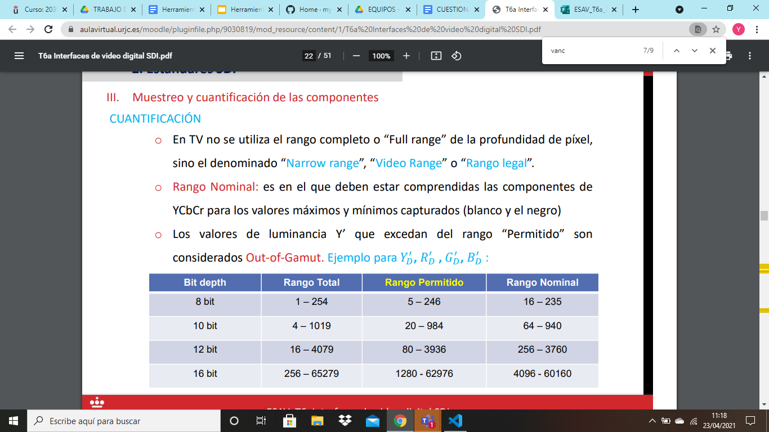

1. **¿Detrás de qué trama aparecen los datos del vídeo que se representa en las TVs?**

* TRS EAV
* HANC
* TRS SAV
* VANC

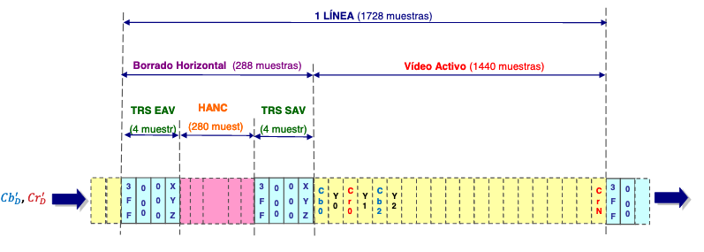

**ESAV_T6b_INTERFACES_VIDEO_DIGITAL_SDI**

1. **¿Dónde se ubica el espacio destinado a los datos auxiliares HANC?**

* Al principio de la línea
* Después de los códigos SAV
* Después de los códigos EAV
* Al final de la línea



1. **¿Qué organismo regula la introducción del audio digital en la capa de aplicación del interfaz SDI?**

* ITU
* SMPTE
* ITU y SMPTE
* Ninguno de los anteriores

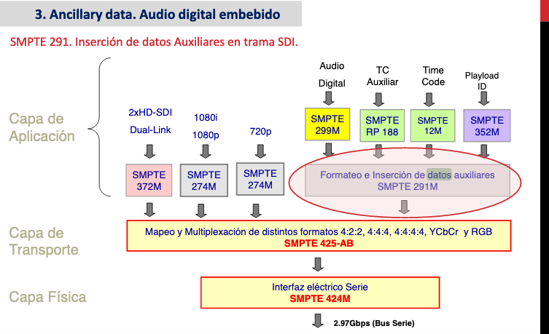

1. **El dato EDH sirve para…**

* Indicar el final de una línea
* Indicar el comienzo de un nuevo Frame
* La detección y la gestión de errores
* Introducir datos auxiliares

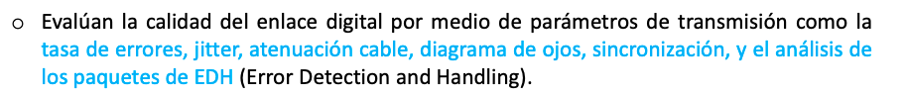

1. **La inserción de los datos de audio digital se incrusta…**

* En el HANC
* En el VANC
* Puede ir en el HANC o en el VANC
* Después del SAV



1. **El campo que identifica fundamentalmente las aplicaciones de audio se denomina…**

* ADF
* DID
* SDID
* UDW

El más importante.

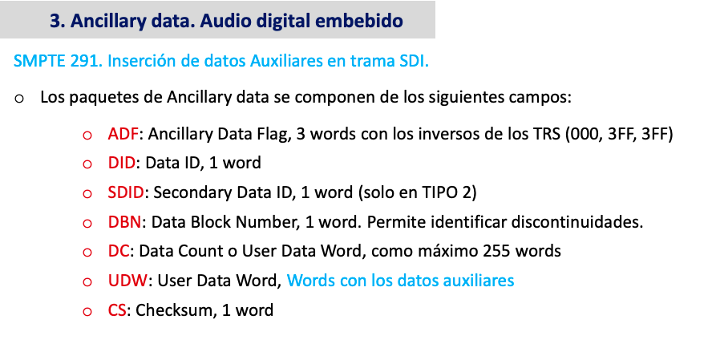

1. **La amplitud de la señal en un vectorscopio informa sobre…**

* La luminancia
* El tono */representado por la fase*
* La saturación
* La transparencia

1. **¿Sobre qué tipo de error nos puede informar la pantalla "Diamond"?**

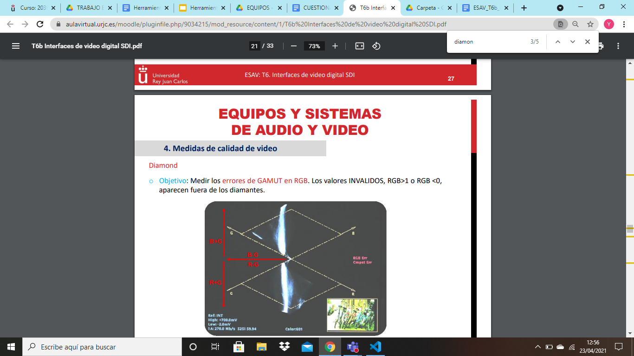

1. **El retardo y la diferencia de ganancia entre componentes se puede detectar con …**

* El monitor Waveform
* El arrowhead
* El Lightning
* El PLL

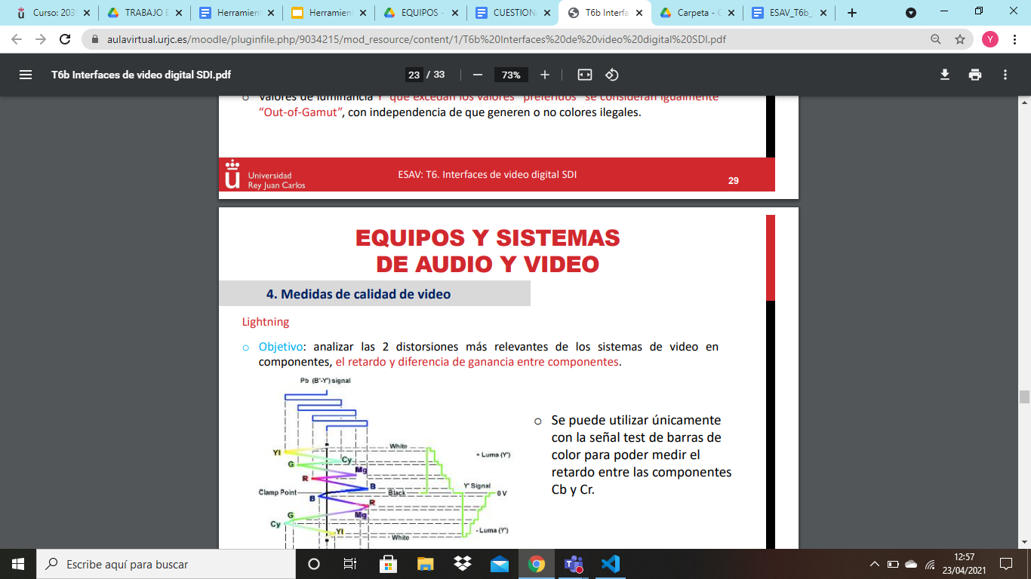

1. **A través de un cable coaxial se reciben de forma consecutiva los siguientes valores de tensión: 800 mv, 775 mv, 770 mv 780 mv, 770 mv. Obtenga el valor de la atenuación en dB.**

Hacemos la media

(800+775+770+780+770)/5= 779

10*log10(779/800)= -0.12 //no puede dar un valor positivo porque si no estaríamos amplificando.



1. **La señal patológica es también conocida como…**

* PLL
* Pathological signal
* Check Field
* Jitter

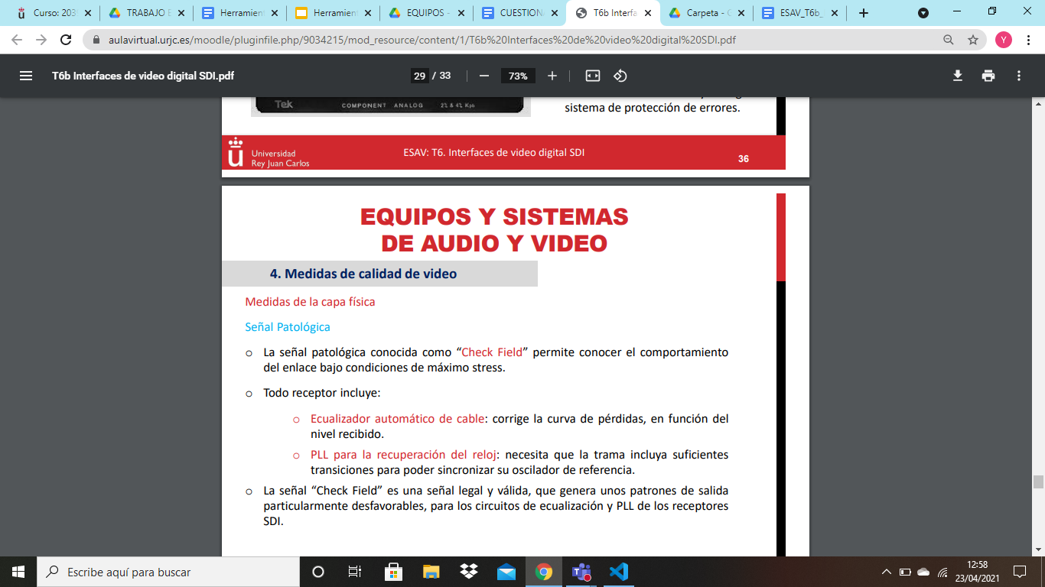

**ESAV T7 EQUIPAMIENTO DE VÍDEO**

1. **En un mezclador de video, ¿Cómo se denomina al tipo de transición en el que dos señales se van mezclando de modo progresivo por medio de una ponderación?**

* Corte
* Fundido
* Cortinilla
* Gráfico

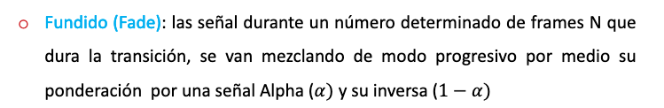

1. **¿De qué tipo son los generadores de efectos en tiempo real?**

* Software
* Hardware
* Pueden ser de tipo software o hardware
* Ninguna de las anteriores

Los de tipo software son offline,

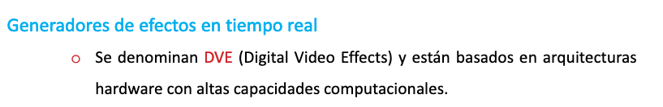

1. **En un generador de efectos en tiempo real, la composición de una imagen sobre otra se lleva a cabo mediante un proceso denominado...**

* Key
* Keyer
* Fill
* Control

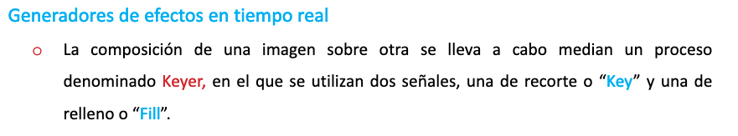

1. **Si se quiere superponer un logo sobre otra imagen, ¿Qué método se utilizara?**

* Key Lineal
* Key logarítmico
* Key Dinámico
* Key de Luminancia

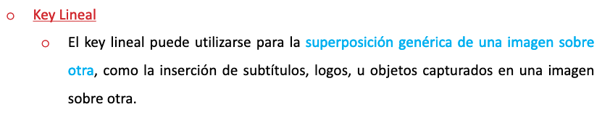

1. **Escriba el nombre de una aplicación utilizada para edición Off-line**

Davinci resolve, imovie

1. **El acrónimo PCM hace referencia a...**

* Video comprimido
* Audio sin comprimir
* Código de tiempo
* Metadatos

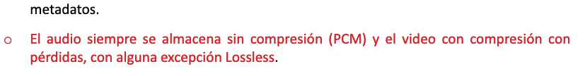

1. **Los magnetoscopios utilizados para HD son de…**
   * Primera generación
   * Segunda generación
   * Tercera generación
   * Cuarta generación

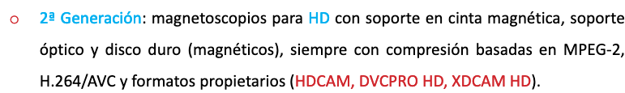

1. **El soporte utilizado en formato UHD es...**

* Cintas magnéticas
* Discos duros magnéticos
* Soporte óptico
* Ninguna de las anteriores

La respuesta es discos duros de estado sólido.

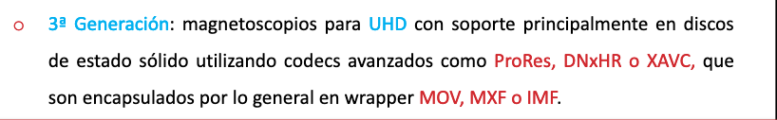

1. **Si la relación de contraste es de 16384, calcule el número de f-stops**

log2(Rcontraste)= 14f-stops



1. **¿Cuál de estos formatos son de tipo contenedor (wrapper)?**

* MPEG-2
* H.264
* MOV
* ProRes

